

Název školy: Základní škola a Mateřská škola Kladno, Norská 2633
Autor: Mgr. Kateřina Wernerová
Název materiálu: VY_52_INOVACE_Ch.9.We.34_Sacharidy
Datum: 4. 2. 2014
Ročník: devátý
Vzdělávací oblast: Člověk a příroda
Vzdělávací obor: chemie
Název: Sacharidy
Číslo operačního programu: CZ.1.07/1.4.00/21.3489
Název projektu: UČÍME SE S RADOSTÍ

Anotace: Pracovní list mohou žáci využít při seznámení s tématem Sacharidy, naučí se rozdělit látky do skupin, zjistí jejich výskyt, význam a využití v praxi
Klíčová slova: sacharidy, monosacharidy, disacharidy, polysacharidy

SACHARIDY

- Sacharidy rozděl do správných skupin na mono, di a polysacharidy. Každou skupinu vybarvi jednou barvou.
laktoza celuloza fruktoza škrob

glukoza sacharoza glykogen maltoza

2. Doplň k nápovědě správný název sacharidu:
a) ovocný cukr se nazývá…………………………………….
b) v krvi se nachází monosacharid……………………………
c) stavební látkou rostlinných buněk je……………………….
d) zásobním sacharidem živočichů je ……………………......
e) sladový cukr se nazývá…………………………………….

3.K obrázkům přiřaď správné sacharidy.
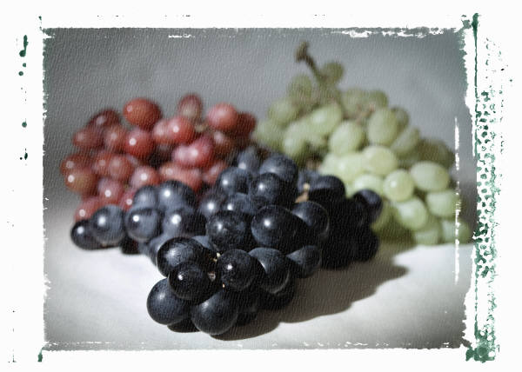
…………………… ……………………. ……………………….


…………………. …………………….. ………………………

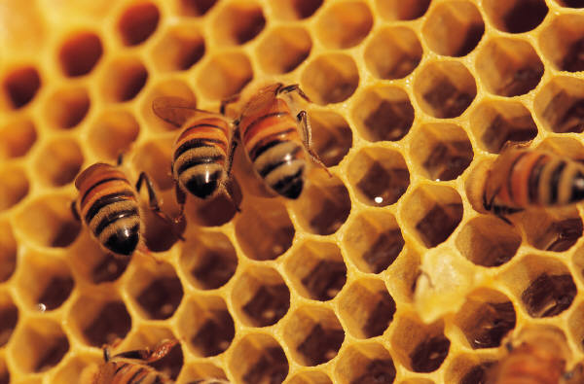
………………………... ……………………

4. Zapiš chemickou rovnici fotosyntézy a uveď podmínky, které jsou k této reakci třeba.

5. Ve slinách se nachází enzym, štěpící škroby – pojmenuj tento enzym a uveď, jakou látkou můžeme škrob dokázat.

Řešení:
- Monosacharidy – glukoza, fruktóza, disacharidy – sacharóza, laktoza, maltoza, polysacharidy – škrob, celuloza, glykogen
- a) fruktóza, b) glukoza, c) celuloza, d) glykogen, e) maltóza
- pivo – maltóza, pšenice – škrob, hroznové víno – fruktóza, glukoza, řepa cukrovka – sacharóza, banán – glukoza, fruktoza, rýže – škrob, med – glukoza, fruktóza, sacharóza, mléko laktoza
- 6 CO2 + 6 H2O 6 O2 + C6H12O6 (Uv záření, chlorofyl )
- Enzym ptyalin, důkaz škrobu lihovým roztokem jodu - zmodrání

Použité odkazy:
Galerie Microsoft Word - www.office.microsoft.com
Text je původní prací autorky

